**2016失智相關之精神症狀治療與新知研討會**

時 間：2016年9月3日[星期六]

地 點：六福皇宮飯店

地 址：台灣台北市南京東路三段133號

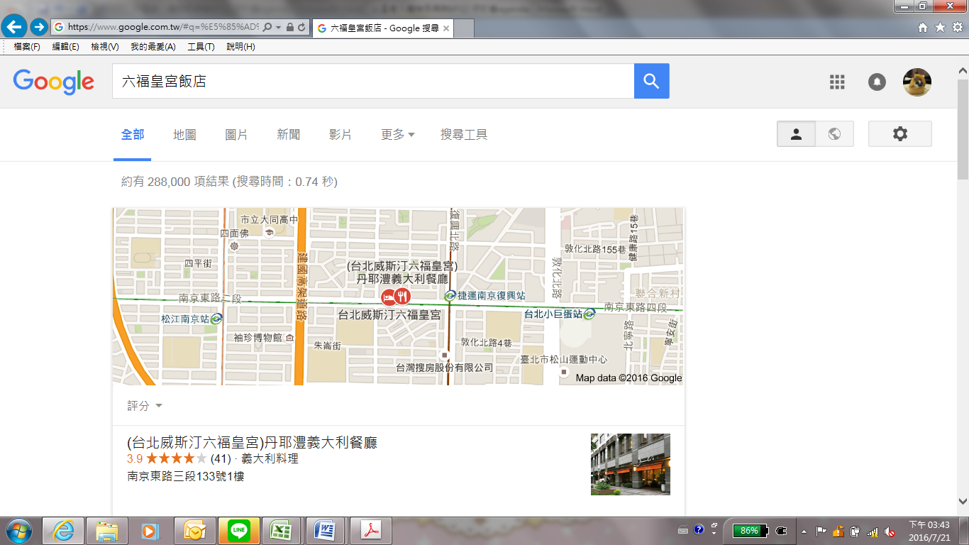已申請學分：

|  |  |  |
| --- | --- | --- |
| Time | Topic | Speaker  Moderator |
| 17:30 – 17:50 | Registration | |
| 17:50 – 18:00 | Opening remarks | 臺大醫院 精神醫學部  李明濱 醫師 |
| 18:00 – 18:50 | Late life depression and dementia | 臺大醫院 精神醫學部  黃宗正 醫師 |
| 18:50 - 19:00 | Q&A | |
| 19:00 – 19:50 | The update of practice guideline on the use of antipsychotics for treating BPSD | 台北馬偕醫院  精神醫學部  李朝雄 醫師 |
| 19:50 – 20:00 | Q&A | |
| 20:00 – 20:50 | Seeing the future: latest developments in treatment of Dementia. | 臺大醫院  神經部  陳達夫 醫師 |
| 20:50 - 21:00 | Q&A | |
| 21:00 – 21:30 | Discussion | |